# 小车安装流程

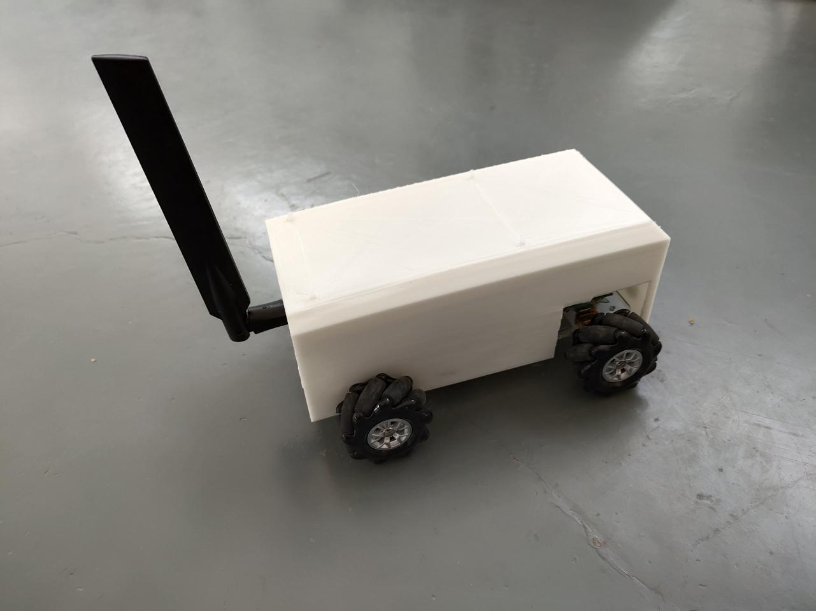

目录

小车安装流程 1

一、 硬件组成部分 2

1. Pixhack V3x飞控 3

2. 树莓派B3 8

3. 电机，电机座 9

4. 万向轮 9

5. 电调焊板 10

6. 电调，降压模块 12

7. SS12D06拨动开关 12

8. 蜂鸣器，安全开关 12

9. 电池盒，电池 12

10. 悬挂 14

11. 无线网卡 14

12. 车架，外壳 14

二、 硬件组装 15

三、 树莓派更新参数 16

四、 添加远程主机，更新飞控固件、参数，电池电压 17

1. 添加远程主机 17

2. 更新飞控固件 18

3. 更新飞控参数 18

4. 电池电压 18

五、 测试小车轮子转向是否正确 18

## 硬件组成部分

1. Pixhack V3x飞控
2. 树莓派B3
3. 电机，电机座
4. 万向轮
5. 电调焊板
6. 电调，降压模块
7. SS12D06拨动开关
8. 蜂鸣器，安全开关
9. 电池盒，电池
10. 悬挂
11. 无线网卡
12. 车架，外壳

### Pixhack V3x飞控

#### 图样

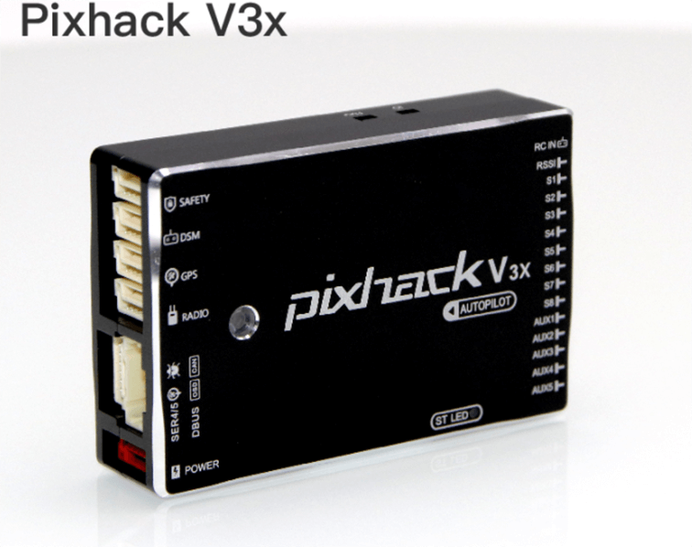

#### 技术规格

|  | 硬件参数 |
| --- | --- |
| 主处理器Processor | STM32F427 |
| 协处理器Failsafe co-processor | STM32F100 |
| 传感器 |  |
| 加速器Accelerometer*3 | LS303D/MPU6000/MPU6000 |
| 陀螺仪Gyro*3 | L3GD20/MPU6000/MPU6000 |
| 电子罗盘Compass*1 | LS303D |
| 气压计Barometer*2 | MS5611 |
| 接口 |  |
| Mavlink UART串口 | 2（带硬件流控） |
| GPS UART串口 | 2 |
| DEBUG UART串口 | 1 |
| 遥控器信号输入协议 | PPM/SBUS/DSM/DSM2 |
| RSSI输入 | PWM或3.3模拟电压 |
| I2C | 2 |
| CAN标准总线 | 1 |
| ADC输入 | 3.3V X1 , 6.6V X1 |
| PWM输出 | 标准8 PWM IO + 5个可编程IO |
| 支持机型 |  |
|  | 固定翼/3-8旋翼/直升机/VTOL垂直起降/无人机/无人船 |
| 工作环境及物理参数 |  |
| PM工作电压 | 4.5 ~ 5.5 V |
| USB电压 | 5.0 V +- 0.25v |
| Servo电压 | 4.8~5.4V |
| 工作温度 | -20 ~ 60°c |
| 尺寸 |  |
| 长X宽X高 | 68*44*17 |
| 重量 | 63g |

#### 接口认识

1. 主要状态灯
2. 底层状态灯
3. 安全解锁开关
4. 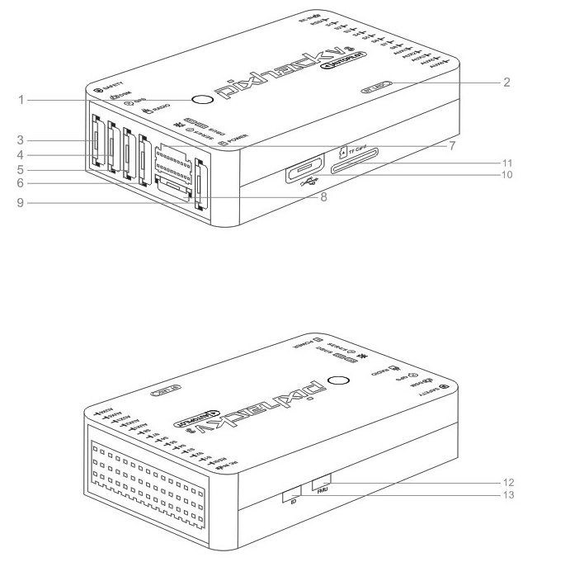DSM遥控信号+ADC6.6接口
5. GPS+COMPASS接口
6. 数传接口
7. 总线扩展接口
8. DEBUG接口+GPS2接口
9. POWER IV传感器接口
10. micro USB接口
11. TF卡接口
12. FMU STM32F4重启按键
13. IO STMF100 重启按键

#### 接口定义

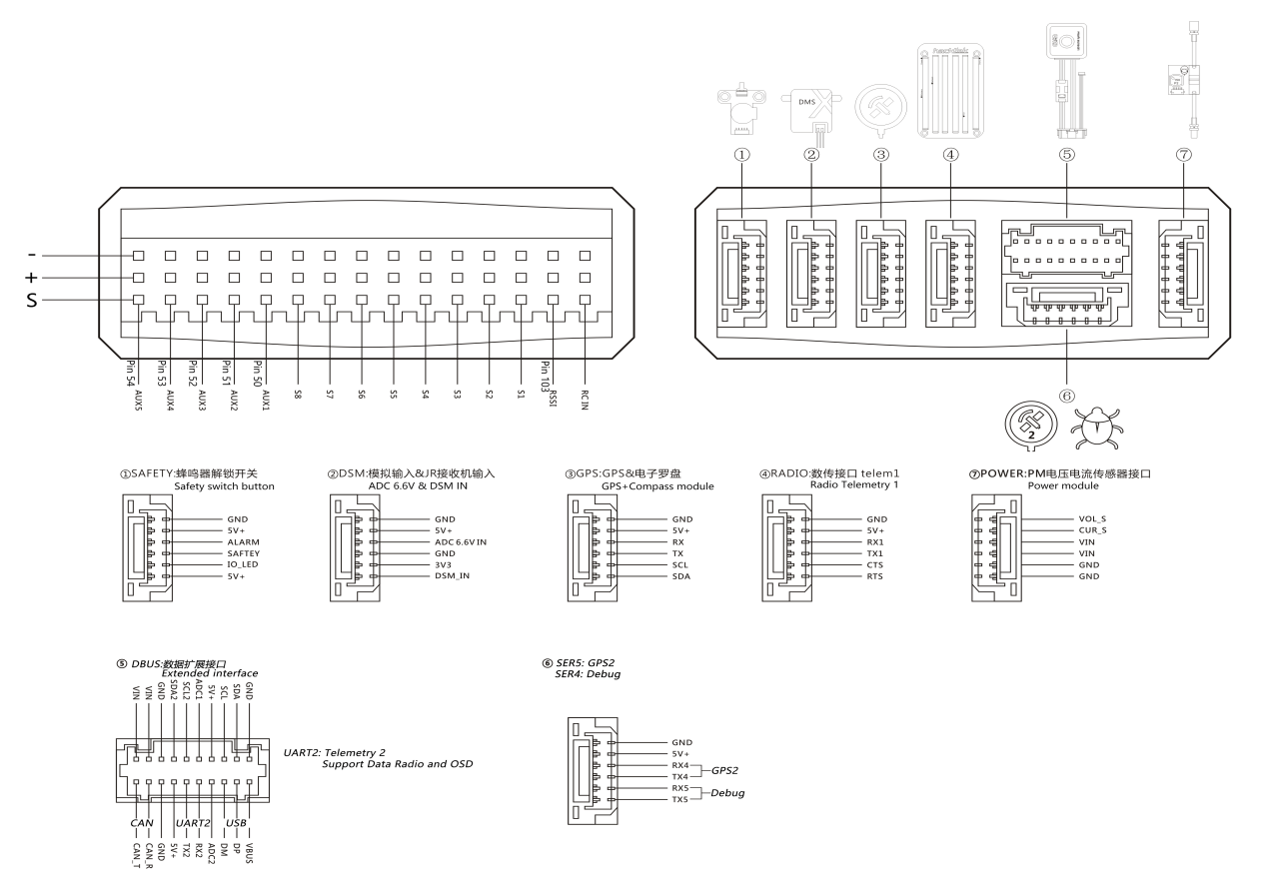

#### Pixahack LED状态灯含义（RGB三色状态灯）

红色 蓝色 交替闪烁： 初始化传感器，请将飞控板保持平衡

蓝色 闪烁：需要GPS锁定，飞控板在需要GPS信号的模式，而GPS还未3D FIX定位成功

蓝色 常亮：已经解锁Armed，但是没有GPS锁定

绿色 闪烁：锁定状态（并满足可以解锁条件）、GPS也3D FIX锁定。

绿色 快速闪烁：搜索到高精度SBAS的GPS卫星 。**飞**控锁定状态（并满足可以解锁条件）、GPS也3D FIX。

绿色常亮---蜂鸣器发出长鸣声：飞机已经解锁，准备起飞

黄色灯 双闪： 解锁失败（检查Pre-Arm报错信息）

单独闪烁黄色：遥控器失效保护被激活

黄色 蓝色 闪烁： --高-高-高-低（蜂鸣器响）（dah-dah-dah-doh）：GPS故障或者GPS故障保护激活

红色 黄色 闪烁：卡尔曼滤波器或者惯性导航失效（错误）

紫色 黄色闪烁： 气压计出错

红色 常亮： 硬件错误.通常是检测不到TF卡（重插TF卡或者更换）、MTD设备或者IMU传感器，可以查看tf卡根目录BOOT.txt看启动信息分析

红色 常亮及SOS音调响声：SD卡丢失或者SD卡格式错误 上电后不亮灯未烧录固件/固件丢失;SD卡丢失或者SD卡格式错误(ac3.4以上固件）

### 51704F2643F41AE51808983263FB08E4525819A5A1434248E5963E247FA0CE1A树莓派B3

树莓派展示图

#### 树莓派简介

树莓派（Raspberry Pi）是一款基于ARM的微型电脑主板，旨为学生计算机编程教育而设计，其系统基于Linux，由英国的慈善组织“Raspberry Pi基金会”开发，Eben·Upton为项目带头人。别看其外表“娇小”，内“芯”却很强大，上网、看视频、听音乐等功能都有，可谓是“麻雀虽小，五脏俱全”。自问世以来，受众多计算机发烧友和创客的追捧。

#### C:\Users\24502\Desktop\图片\QQ图片20200422173405.jpgQQ图片20200422173405树莓派接口定义图

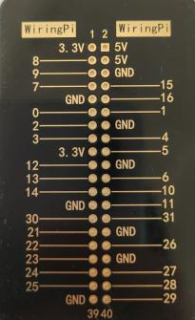

插针定义

### 电机，电机座

1. 目前为N20微型直流齿轮减速电机低速电机，每分钟150转。
2. 没有正负极之分。
3. 电机座与电机的安装如图所示。
4. 电机座与电机不能装反，突出的靠近轮子。

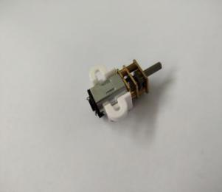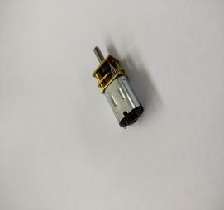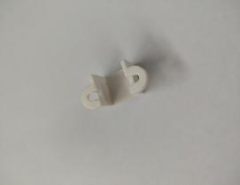

电机

安装图

电机座

### 万向轮

#### QQ图片20200421181758万向轮的图样

#### 安装方式

万向轮

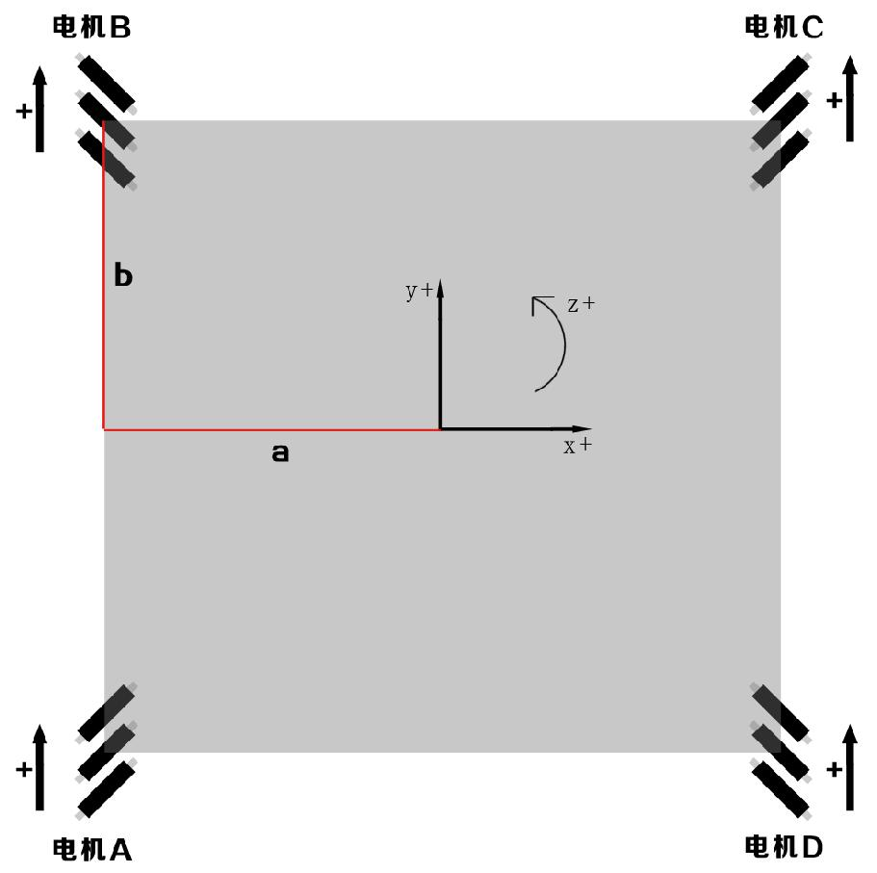

万向轮的安装方式

### 电调焊板

电调4、3、2、1

接飞控电压电流传感器接口

SS12D06开关

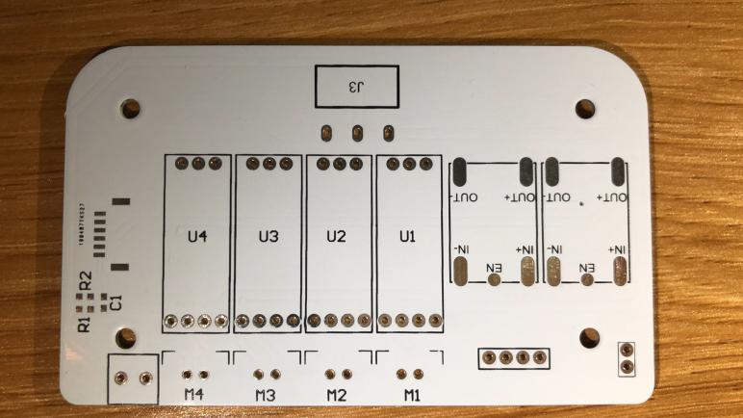

5V降压模块

电阻电容R1、R2、C1

电调信号线输出，接飞控从左到右是4、3、2、1

接电源，左边是负极

电机接口4、3、2、1

空板视图

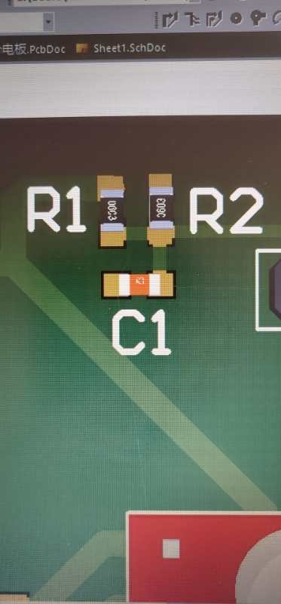

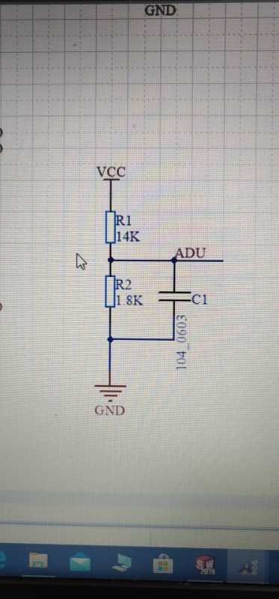

### 87be9ce1f23e8d66ced4a7259f50057

电阻电容焊接型号

焊接完成图

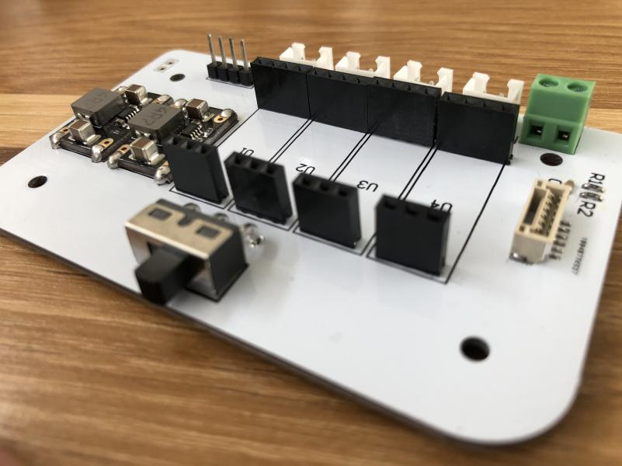

电源接线柱焊接须向这样，焊反了可能会卡住底板，不方便旋转。

### 电调，5v降压模块

5v降压模块

电调

### 3D9F2EFAB807FA0D70221FAC146F7E87SS12D06拨动开关

SS12D06

### QQ图片20200422105122蜂鸣器，安全开关

蜂鸣器安全开关

### 4D622A923A899D3112551A8C563E8EFD17FE78C0490B069FB0D1B87317F619D2电池盒，电池

3.7V锂电池

电池盒

#### 锂电池注意事项：

1. 不要使用或放置电芯于极热，有火星的环境。不要将其投入火中、水中或使其吸湿。
2. 不要将电芯混乱摆放，同时远离金属或导电材料，以避免正负极短路，不要颠倒电芯正负极使用。
3. 不要使用非规定充电设备和违反充电要求。
4. 不要过充、过放、锤击或践踏电芯。
5. 不要撞击、投掷和拆解电芯，不要使用受到明显损害或变形、漏液的电芯。
6. 不要将电池与插座直接连接，不同批次锂电池不可混合使用。
7. 不要将锂离子电芯与一次性电芯或不同厂家生产二次电芯混合使用，混合使用会造成电芯充电或放电过度。
8. 电芯在使用、充电或储存过程中，出现释放气味、过度产热或变色等异常情况，立即将电芯从使用设备或充电器取出，并停止使用。
9. 电芯不要持续充电超过限定时间。
10. 不要将电芯置于微波或高压容器内，突然高温或密封状态破坏会引起电芯产热，冒烟，破裂或起火。
11. 不要直接焊接电芯，过热会导致绝缘垫圈等电芯部件变行，引发电芯变形、漏液、爆炸或起火。

### QQ图片20200422100409悬挂

#### 悬挂的作用

双板共轴是小车解决抓地打滑比较有效的解决方案，有一端固定的，另一端转动，零间隙，更稳定.

### QQ图片20200422100820无线网卡

电调

无线网卡

### QQ图片20200422103856QQ图片20200422103731车架，外壳

外壳

车架

## 硬件组装

注意：树莓派与飞控需装TF卡。

安装如下图所示

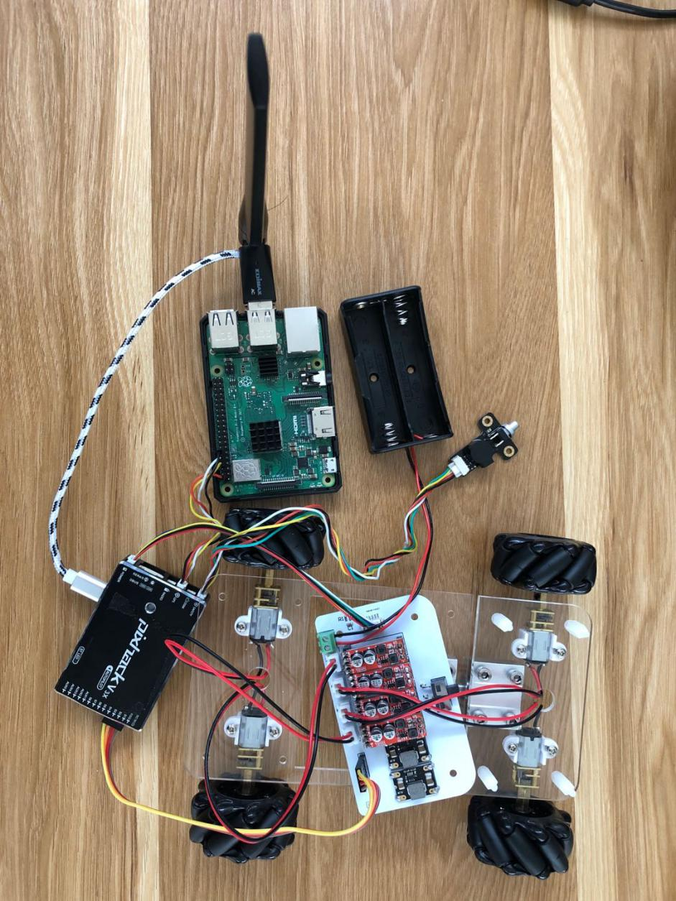

零件安装散落图

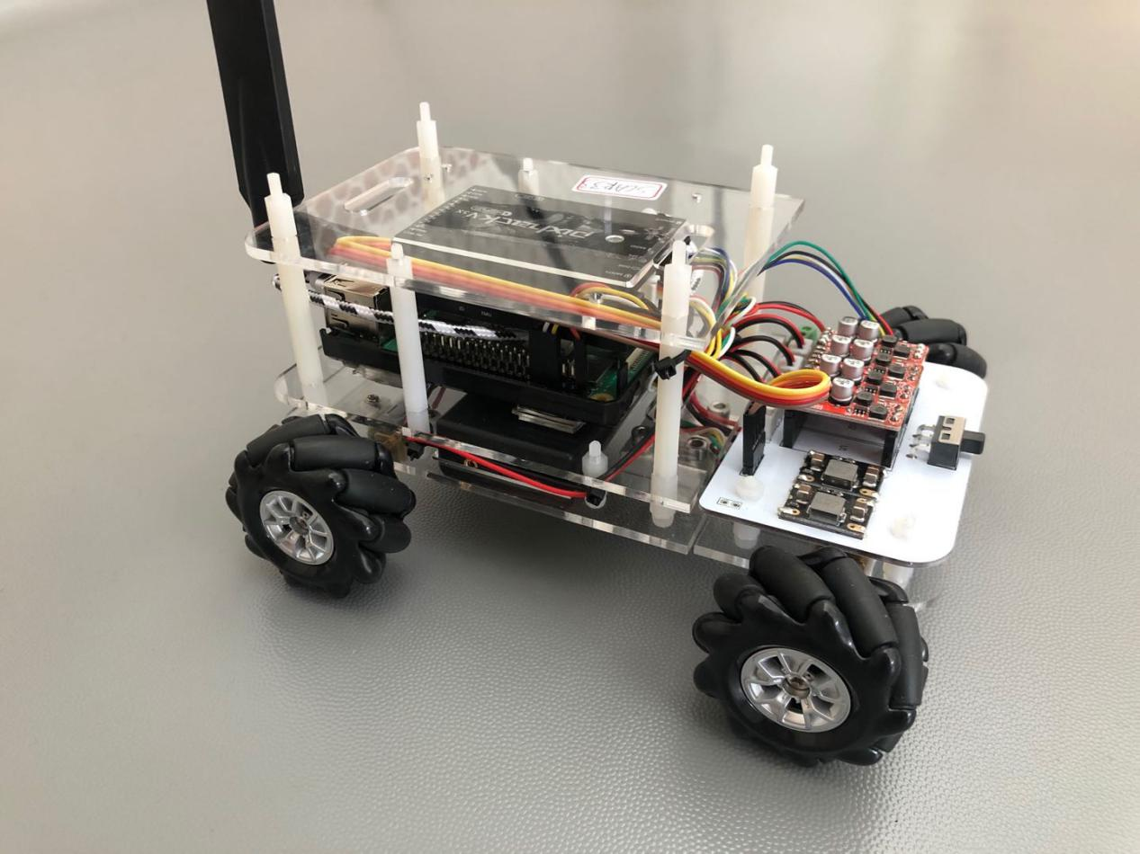

装车大致图

## 树莓派更新参数

注意：首先需要一张已经刷好程序的TF卡才能进行一下步骤！

这里的小车名称，小车udp，小车IP地址，树莓派的名称尽量改成一样的方便后续的操作。

1. 打开文件管理，找到swarm文件夹，双击打开。
2. 找到car_num.config文件打开，修改成你需要的小车名称，保存。如：SCAR30
3. 打开udpport文件，修改成udp连接的参数，保存。如：20030
4. 在搜索框中输入/etc，找到文件dhcpcd.conf打开，滑倒文件的最底下，需要把Static ip_address的IP最后一位修改成自己需要的即可，保存。如：192.168.100.130
5. 改完上述文件，我们还需将树莓派的名称修改一下，我们打开终端Terminal，输入sudo raspi-config回车，找到Network Options打开，选择Hostname回车两次，修改成需要的名称，如gogogo30，选择OK回车，回到刚进入的界面，选择finish回车，选择yes回车，树莓派重启，进来之后我们看到名称已经改好了，这时候树莓派已经修改完成。

注意：这步操作进入sudo raspi-config需用键盘才能操作

## 添加远程主机，更新飞控固件、参数，电池电压

### 添加远程主机

打开MobaXterm软件，点击Session，点击SSH，输入远程主机的端口号，就是前面设置树莓派的IP地址。指定用户名，pi。如下图，连接密码为gogocenter

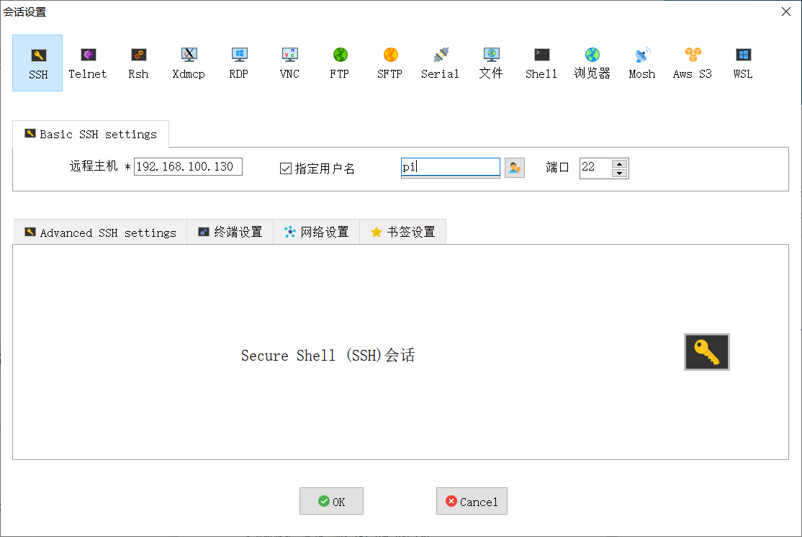

### 更新飞控固件

1. 双击要打开的远程主机。
2. 输入“cd ./swarm/”回车。 中间有一个空格
3. 在输入“./flash.sh”回车。
4. 等待进度条满即可。
5. sudo reboot重启树莓派

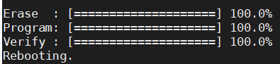

### 更新飞控参数

1. 打开Mission Planner，选择udp连接，输入前面设置好了的udp。
2. 点击“配置/调试”，选择全部参数表，点击加载，选择准备好的参数，点击写入参数，保存，重启小车。

### 电池电压

1. 连接成功后点击“初始设置”，选择可选硬件里的电池检测器。
2. 选择如下图的选项

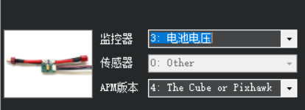

1. 用万用表测量装上的电池电压，将测量出的电池电量填入“测量电池电压”内，等待“电池电压（计算过）”的数值与填入的数值相差不多的时候。
2. 选择“飞行数据”查看电池是否正确。

## 测试小车轮子转向是否正确

1. 地面站里选择游戏摇杆，配置一下遥感参数

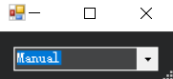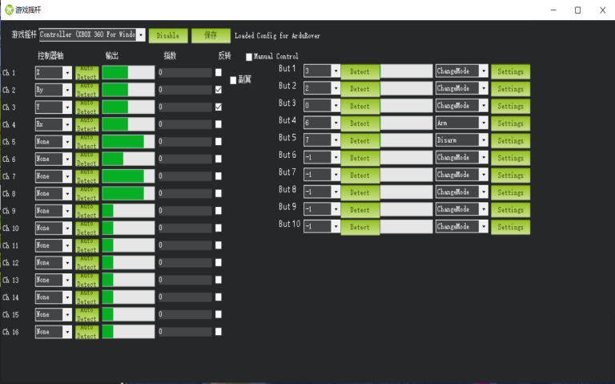

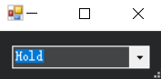

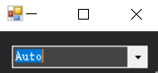

1. 将模式改为“Manual”手动测试小车转向，若有轮子转向错误。点击初始设置，必要硬件，“Servo Output”中的“Reverse”，把转向错误的电机对应的“Reverse”✔即可。

